**今日动态**

10.25 星期三 晴

班级人数：31人 今日实到：24人。

**区域游戏篇**  

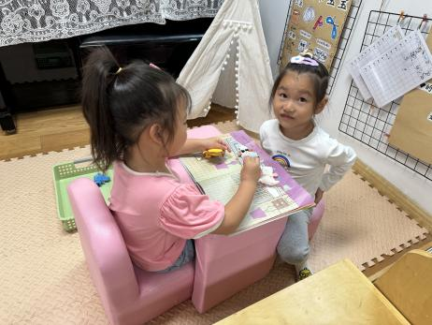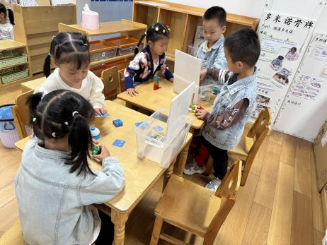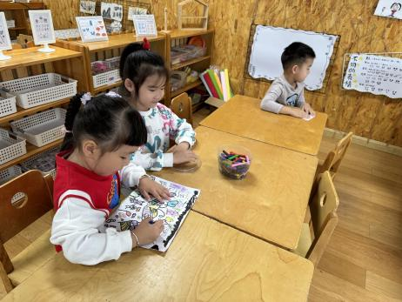

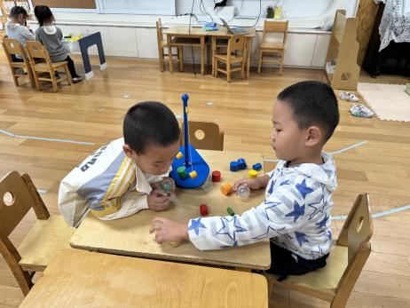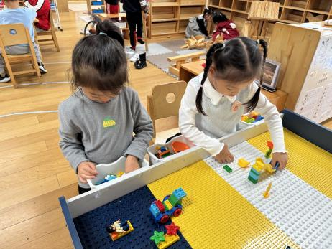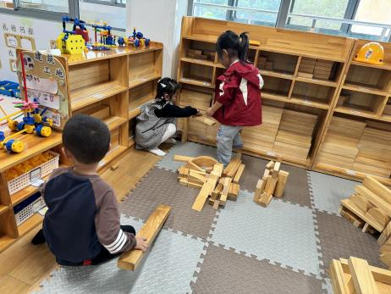

在今天的区域游戏中，孩子们都能够认真参与，不争也不抢，跟其他小朋友一起友好相处。

**户外活动篇**  

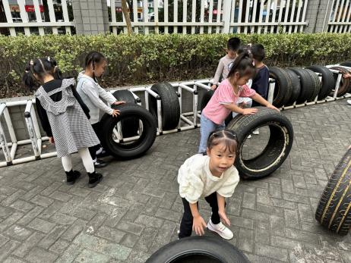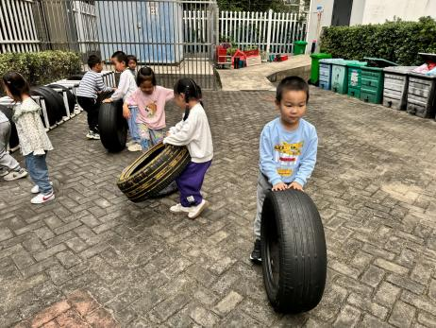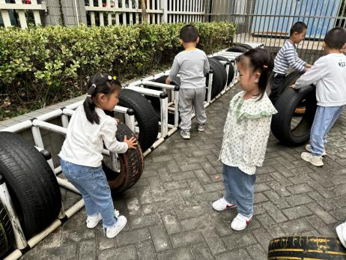

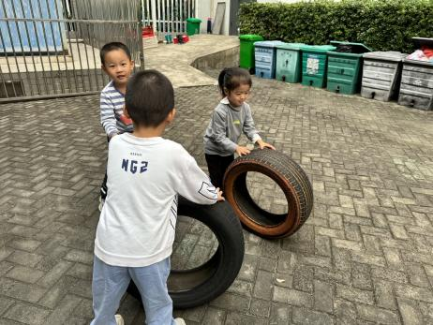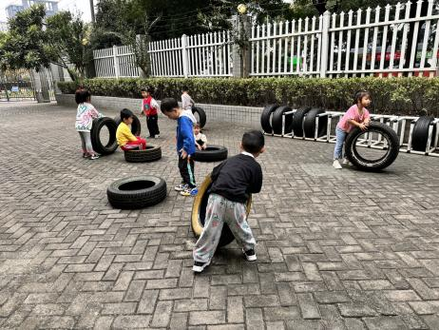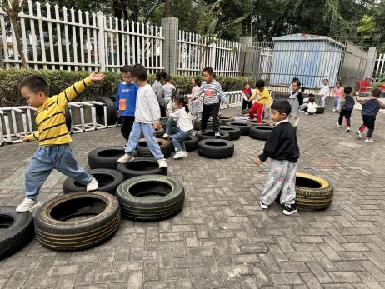

今天的户外活动，我们玩了轮胎区，有的孩子两手交替往前推轮胎，锻炼了手部大肌肉的发展；有的孩子把轮胎摆成一座小桥一起走一走，锻炼了平衡能力。

**集体活动篇**  

**1.数学：复习6以内的相邻数**

这是一节关于相邻数的复习活动。在从小到大依次排列的自然数中，一个数前面和后面相互邻近的两个数就是该数的相邻数。本节活动主要通过数量感知并感知相邻数间多1少1的关系。

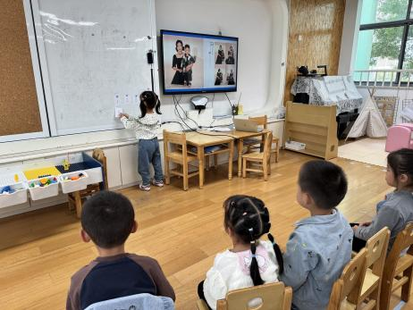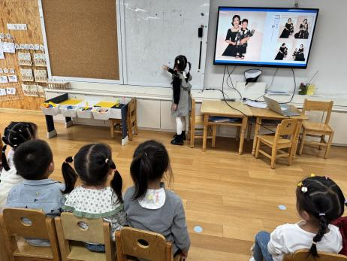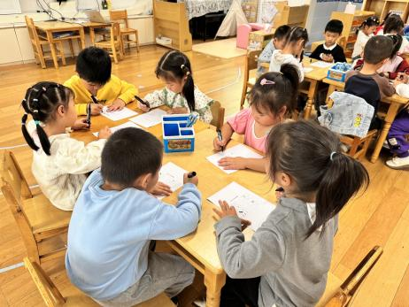

本节活动是我们第二次接触相邻数，属于复习活动。在游戏中孩子们再次感受了相邻数这一概念。

在第一次操作记录能够给数字和点点找到正确的相邻数的幼儿是：**马皓轩、田师齐、冯俊杰、刘若熙、陈思予、黄英豪、高语晴、吕卓彤。**你们真棒！

经过第二次的讲解与引导，能够找对的幼儿是：**于依可、刘星彤、刘张熙、王俊贤、于亦潇、杨子宸、于一鸣、梅语辰。**其他小朋友也要加油咯！我们要学会认真倾听、积极动脑筋思考哦！

**2.安全教育：化妆品，我不玩**

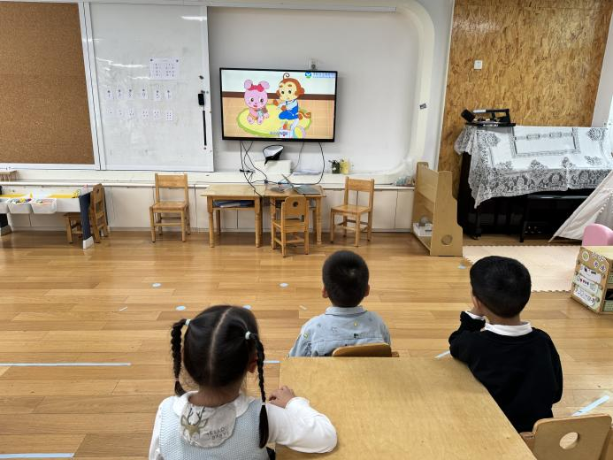

**一日生活篇**  

|  |  |  |  |  |  |
| --- | --- | --- | --- | --- | --- |
| **姓名** | **使用筷子 （熟练★、一般●）** | **进餐、午睡**  **（吃完睡着★、反之●）** | **姓名** | **情绪 （好★、一般●）** | **进餐、午睡**  **（吃完睡着★、反之●）** |
| **杨子宸** | **★** | **★** | **史芯宁** | **请假** | **请假** |
| **黄英豪** | **★** | **★** | **高语晴** | **★** | **★** |
| **蔡承轩** | **●** | **★** | **吕卓彤** | **★** | **★** |
| **梅语辰** | **★** | **★** | **刘若熙** | **★** | **★** |
| **于一鸣** | **★** | **★** | **丁趙妍** | **★** | **★** |
| **姜怀逸** | **请假** | **请假** | **李诗雨** | **请假** | **请假** |
| **姜怀兴** | **请假** | **请假** | **杨静宸** | **★** | **★** |
| **肖铭轩** | **请假** | **请假** | **朱宸钰** | **请假** | **请假** |
| **薛远憬** | **请假** | **请假** | **陈思予** | **★** | **★** |
| **马皓轩** | **★** | **★** | **于亦潇** | **●** | **★** |
| **冯俊杰** | **★** | **★** | **邢冰露** | **●** | **★** |
| **毛子源** | **●** | **★** | **刘星彤** | **★** | **★** |
| **李进强** | **★** | **★** | **顾一诺** | **★** | **★** |
| **王俊贤** | **★** | **★** | **刘张熙** | **★** | **★** |
| **王俊哲** | **★** | **★** | **田师齐** | **●** | **★** |
|  |  |  | **于依可** | **★** | **★** |

**今日早点：牛奶、蒸芋头、比萨薄饼/香葱皇饼干 水果：蓝莓、香蕉**

**今日午餐食谱：排骨焖饭（猪小排、小白菜、胡萝卜、玉米粒）、板栗焖老鹅汤**

 **家园配合**  

各位家长好！

今天我们进行了安全教育《化妆品我不玩》，请家长们带着孩子回家完成一下哦！

执笔人：张洁